昆明经开洛羊昆明经开区洛羊林东废旧金属

经营部“10•25”一般机械伤害事故

调查报告

编制单位：昆明经济技术开发区管委会事故调查组

编制时间：2023年12月21日

**目录**

一、事故基本情况 - 3 -

（一）事故发生单位概况 - 3 -

（二）事故相关单位概况 - 4 -

（三）事故单位关联情况 - 6 -

（四）事故发生单位安全管理情况 - 6 -

（五）事故相关单位安全管理情况 - 7 -

（六）事故发生经过 - 7 -

（七）事故现场情况 - 8 -

（八）人员伤亡和直接经济损失情况 - 8 -

二、事故应急处置及评估情况 - 9 -

（一）事故信息接报及响应情况 - 9 -

（二）事故现场应急处置情况 - 9 -

（三）医疗救治和善后情况 - 9 -

（四）事故应急处置评估 - 10 -

三、事故原因分析 - 10 -

（一）直接原因分析 - 10 -

（二）事故相关检验检测和鉴定情况 - 10 -

（三）其他可能因素排除 - 11 -

（四）间接原因分析 - 11 -

四、对有关责任人员和责任单位的处理建议 - 11 -

五、事故主要教训 - 12 -

六、事故整改和防范措施 - 12 -

（一）事故单位整改和防范措施 - 12 -

（二）有关监管部门整改和防范措施 - 13 -

昆明经开洛羊昆明经开区洛羊林东废旧金属

经营部“10•25”一般机械伤害事故

调查报告

2023年10月25日上午9时22分左右，经开区洛羊街道昆明经开区洛羊林东废旧金属经营部发生一起一般机械伤害事故，致1人死亡，造成直接经济损失145万元。

根据《生产安全事故报告和调查处理条例》（国务院令第493号）及法律法规要求，经管委会批准，由区城市管理局牵头，总工会、公安分局、洛羊街道办事处联合成立昆明经济技术开发区2023年“10•25”事故调查组（以下简称事故调查组）。事故调查组坚持“四不放过”和“科学严谨、依法依规、实事求是、注重实效”的原则，通过现场勘察、调查取证、综合分析研判、查明了事故发生的经过、原因、人员伤亡和财产损失，认定了事故性质和责任，提出对有关责任单位、人员的处理意见，以及加强和改进防范措施和整改建议。

经调查认定，昆明经开区洛羊街道昆明经开区洛羊林东废旧金属经营部“10•25”一般机械伤害事故是一起一般生产安全事故。

一、事故基本情况

（一）事故发生单位概况

事故单位为昆明经开区洛羊林东废旧金属经营部，类型：个体工商户；统一社会信用代码：92530100MA6NCYAA2K；住所：云南省昆明市经开区洛羊街道昆明云隆洛羊再生资源交易市场2—1号；法定代表人：苏*林；成立日期：2018年9月3日；营业期限：2018年9月3日至无固定限期；经营范围：生产性废旧金属、非生产性废旧金属的收购及销售（依法须经批准的项目，经相关部门批准后方可开展经营活动）。

（二）事故相关单位概况

1.昆明云隆洛羊再生资源交易市场有限公司，类型：有限责任公司（非自然人投资或控股的法人独资）；统一社会信用代码：915301005600791915；住 所：中国（云南）自由贸易试验区昆明片区经开区洛羊街道办事处倪家营社区居委会大冲工业片区；法定代表人：李*；注册资本：贰佰万元整；成立日期：2010年03月17日；营业期限：2010年03月17日至无固定限期；经营范围：许可项目：再生资源回收（依法须经批准的项目，经相关部门批准后方可开展经营活动，具体经营项目以审批结果为准）　一般项目：昆明经开区洛羊倪家营社区洛羊再生资源交易市场的租赁、经营及管理；再生资源加工；再生资源销售；停车场服务（除依法须经批准的项目外，凭营业执照依法自主开展经营活动）（以上经营范围中许可项目和一般项目均严禁涉及危险化学品、涉氨制冷业、国家限定违禁管制品生产经营及其试验、试产活动）。

2.昆明韬达人力资源有限公司，类型：有限责任公司(自然人独资)；统一社会信用代码：91530100MA6L0CDM2Y；住所：云南省昆明市盘龙区联盟街道办事处万华路天宇景苑2-A幢10层1012号；法定代表人：字*江；注册资本：伍佰万元整；成立日期：2013年11月28日；营业期限：2013年11月28日至无固定期限；经营范围：人力资源服务（人力资源供求信息的收集、整理、储存、发布和咨询服务、人才推荐、人才招聘、人才培训、人力资源信息网络服务、其它人力资源服务）；劳务派遣；人力资源管理信息咨询；商务信息咨询（1、未经有关部门批准，不得以公开方式募集资金2、不得公开开展证券类产品和金融衍生品交易活动3、不得发放贷款4、不得对所投资企业以外的其他企业提供担保5、不得向投资者承诺投资本金不受损失或者承诺最低收益）；企业管理咨询；市场调查；建筑劳务分包；组织文化艺术交流活动（演出除外）；承办会议及商品展览展示活动；企业形象设计及营销策划；室外摄影服务；计算机图文设计、网站建设；室内装饰工程的设计及施工；国内各类广告的设计、制作、发布；劳动保障事务代理；物业管理；保洁服务；家政服务；搬运装卸服务；仓储理货服务；接受银行委托从事劳务服务、业务流程、信息技术外包（不含金融服务）；国内贸易、物资供销（依法须经批准的项目，经相关部门批准后方可开展经营活动）。

（三）事故单位关联情况

1.昆明经开区洛羊林东废旧金属经营部与昆明云隆洛羊再生资源交易市场有限公司签订了《场地租赁合同》，合同约定昆明云隆洛羊再生资源交易市场有限公司将其位于市场内二期2-22号场地共1000平方米出租给昆明经开区洛羊林东废旧金属经营部使用，租赁期限为2023年4月1日至2024年3月31日。

2.昆明经开区洛羊林东废旧金属经营部与昆明韬达人力资源有限公司签订了《劳务合同派遣协议合同书》，合同约定由昆明韬达人力资源有限公司向昆明经开区洛羊林东废旧金属经营部派遣工作人员，昆明韬达人力资源有限公司与派遣人员签订劳动合同，昆明经开区洛羊林东废旧金属经营部对派遣人员进行管理，事故死者唐*洪由昆明韬达人力资源有限公司派遣。

（四）事故发生单位安全管理情况

通过查阅台账资料和询问相关人员，昆明经开区洛羊林东废旧金属经营部按照国家法律法规要求和上级主管部门的管理规定,开展了安全生产相关工作,该单位建立了安全生产责任制、制定了安全生产管理规章制度和岗位操作规程、编制了生产安全事故应急预案，并结合工作实际开展日常安全生产检查，安全设施、设备日常检查维护保养，定期组织员工开展安全生产教育培训，投入安全生产资金配备安全防护设施和器材，购买、发放了个人劳动防护用品。

（五）事故相关单位安全管理情况

昆明云隆洛羊再生资源交易市场有限公司制定了安全生产管理制度、安全生产责任制度、制定了生产经营单位生产安全事故应急预案，定期开展安全检查等，昆明云隆洛羊再生资源交易市场有限公司与场地承租单位昆明经开区洛羊林东废旧金属经营部签订了专门的安全生产协议，明确了双方的安全生产管理职责。

（六）事故发生经过

通过询问笔录和现场勘探调查，2023年10月25日，按照工作安排，打包工唐*洪和蒋*宇使用金属液压打包机将废旧物品打包，具体工作流程为：在运行前，首先在打包机出料口安装捆线，然后到打包机侧面将捆线线头固定好，再到机器操作台将打包机出料口关闭，把进料口打开，由叉车驾驶员将整理好的废旧金属料倒入料仓，装完料后关闭进料口，操作打包机液压杆将废旧金属料打包成块，用捆线将成块金属料捆绑好后用叉车搬运出去。

上午9时20分左右，唐*洪和蒋*宇刚刚打包完成了一块金属料，蒋*宇到厂房外丢弃废料，唐*洪在安装捆线，蒋*宇丢弃完废料后走进厂房，看到唐*洪已将捆线安装好，就径直走到打包机后方操作台，蒋*宇抬头朝出料口方向看了一眼，未看到唐*洪身影（疑似清理掉落在打包机内的碎料），以为其到设备侧面固定捆线线头，其实唐*洪正在违章作业，身体违规进入机械的出料口内，就启动机器关闭出料口门；这时唐*洪未第一时间发现蒋*宇关门，躲避不及身体被出料口门与出料口边框挤压，于是唐*洪大喊；听到喊声后蒋*宇立即关停机器，走到出料口前门发现唐*洪被挤压到，于是又返身回去将出料口门打开，随后立即将唐*洪救出放至地面。

（七）事故现场情况

1.事故发生地点位于经开区洛羊街道昆明云隆洛羊再生资源交易市场有限公司二期2-22号地块。

2.事故打包机名称：金属液压打包机，型号：科上YJ-400T，料箱规格：1500mm×2500mm×1120mm。

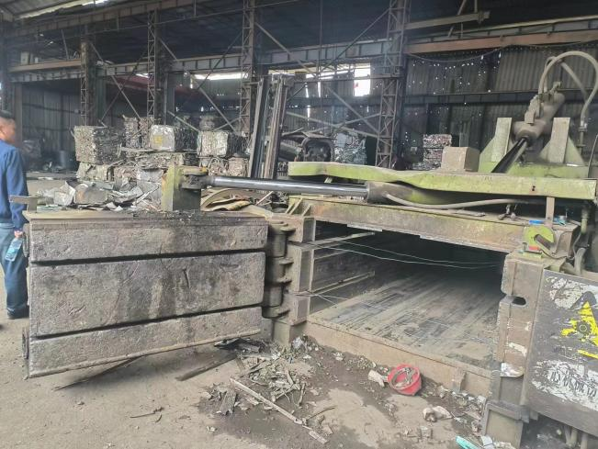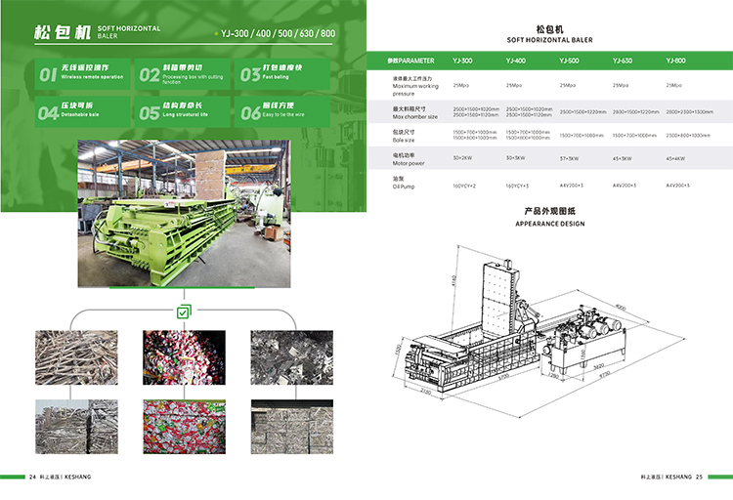图1 事故打包机外观图纸 图2 事故打包机出料口

（八）人员伤亡和直接经济损失情况

事故导致1人死亡，造成直接经济损失145万元。

二、事故应急处置及评估情况

（一）事故信息接报及响应情况

2023年10月25日上午10时10分左右，城市管理局接总值班室通报：昆明云隆洛羊再生资源交易市场有限公司发生一起人员死亡事件。接报后，区城市管理局、洛羊街道办事处、公安分局立即安排有关人员赶往事故现场开展调查取证工作，及时组织事故单位相关人员召开现场工作会，安排布置善后事宜，要求事故单位立刻成立善后处置工作小组，安抚家属情绪，全力做好死者善后工作，防止造成不良社会影响。

（二）事故现场应急处置情况

2023年10月25日上午9时22分，事故发生后，昆明经开区洛羊林东废旧金属经营部负责人苏*林第一时间拨打120急救电话，同时电话通知昆明韬达人力资源有限公司相关负责人劳务派遣员工发生事故。

（三）医疗救治和善后情况

2023年10月25日上午9时42分左右，120到达现场，经急救人员现场确认后宣布唐*洪死亡，苏*林安排公司人员拔打110报警。

事故发生后，昆明经开区洛羊林东废旧金属经营部、昆明韬达人力资源有限公司与家属达成赔偿协议，由昆明经开区洛羊林东废旧金属经营部向死者家属支付共计145万元赔偿费，善后工作及时妥善处理，社会舆情平稳。

（四）事故应急处置评估

1.苏*林在事故发生后，第一时间报120急救中心，同时立即电话通知劳务派遣公司相关负责人，符合事故应急要求。事故发生单位积极开展善后工作，未将事态扩大，未造成其它不良影响。

2.昆明经开区相关部门在该起事故发生后，及时响应，及时开展事故善后处置，安抚家属情绪，全力做好死者善后工作，城市管理局、公安、洛羊街道办事处等部门职责清楚、分工明确、联动协同、快速反应、应急处置得当，信息发布及时，善后工作有序，符合应急处置措施程序及要求。

三、事故原因分析

事故的直接原因是：唐*洪被关闭的出料口门挤压到胸腔是造成此起事故的直接原因。

（一）直接原因分析

1.死者唐*洪安全意识淡薄，工作过程中未与打包机保持足够的安全距离是造成此起事故的直接原因。

2.蒋*宇安全意识淡薄，在未确认唐*洪是否与打包机保持足够的安全距离下，违章操作关闭打包机出料门是造成此起事故的直接原因。

（二）事故相关检验检测和鉴定情况

该起事故未进行相关检验检测和鉴定。

（三）其他可能因素排除

通过事故现场勘查、询问和事故现场视频资料分析，排除人为故意伤害、突发设备损害因素等影响。

（四）间接原因分析

苏*林作为昆明经开区洛羊林东废旧金属经营部主要负责人及安全管理人员，未严格履行安全生产管理职责，对现场管理不到位，未及时发现并制止蒋*宇、唐*洪违章作业，是造成此起事故发生的间接原因。

四、对有关责任人员和责任单位的处理建议

1.唐*洪（死者）安全意识不足，进行打包作业时违反打包机安全操作规程，未与打包机保持足够的安全距离，对此起事故负有直接责任，鉴于唐*洪在此起事故中死亡，建议不追究其相关责任。

2.昆明经开区洛羊林东废旧金属经营部能按照法律法规要求，建立健全安全生产责任制，结合单位实际制定并组织实施安全生产管理规章制度，开展安全教育培训、安全检查等相关工作。此起事故主要原因由于蒋*宇、唐*洪个人安全观念淡薄，导致事故发生，昆明经开区洛羊林东废旧金属经营部对此起事故不承担相关责任。

3.昆明经开区洛羊林东废旧金属经营部主要负责人苏*林，未严格履行主要负责人安全生产职责，未严格落实公司安全生产管理制度，现场管理不到位，未及时发现并制止蒋*宇、唐*洪违章作业，对此起事故负有责任。建议区城市管理局按照《中华人民共和国安全生产法》相关规定对苏*林予以立案查处。

4.蒋*宇安全意识淡薄，在未确认唐*洪是否与打包机保持足够的安全距离下，违章操作关闭打包机出料门，对此起事故负有直接责任。建议昆明经开区洛羊林东废旧金属经营部按照公司管理规定规定对蒋*宇进行处理，并将处理结果报事故调查组。

五、事故主要教训

此起事故反映出由于从业人员未严格遵守公司安全生产相关规定及操作规程进而引发的安全事故。

六、事故整改和防范措施

（一）事故单位整改和防范措施

1.昆明经开区洛羊林东废旧金属经营部要严格落实安全生产主体责任，严格执行《中华人民共和国安全生产法》等法律法规，深刻吸取事故教训，安全生产管理人员要加强对作业现场检查监督，发现人员违章作业立即制止，严格按公司规定对违章作业人员进行处理，切实防止类似事故再次发生。

2.昆明云隆洛羊再生资源交易市场有限公司要深刻吸取事故教训，严格执行本单位安全生产管理规章制度，公司各级各岗位人员要严格落实各自安全生产工作责任，加强对承租单位的安全生产工作统一协调、管理，定期进行安全检查，发现安全问题的，应当及时督促整改。

（二）有关监管部门整改和防范措施

**各相关部门**要压实工作责任，强化监管执法，重点整治隐患大、风险高的企业，对违法违规和不落实整改措施的企业严格落实停产停业整顿、关闭取缔等执法措施，确保重大风险管控到位，重大隐患整改到位。**街道办事处**要严格落实属地管理原则，进一步强化安全管理责任，充分发挥和调动街道、社区基层监管力量，层层抓好落实、层层压实责任，摸清辖区企业风险状况，夯实工作基础，加强与相关职能部门联系，加大隐患排查治理力度，做到早发现、早汇报、早处置。